Phần I: LỊCH SỬ THẾ GIỚI HIỆN ĐẠI TỪ 1945 - 2000
Chương I: SỰ HÌNH THÀNH TRẬT TỰ THẾ GIỚI MỚI
SAU CHIẾN TRANH THẾ GIỚI THỨ HAI (1945 - 1949).
Tiết 1- Bài 1: SỰ HÌNH THÀNH TRẬT TỰ THẾ GIỚI MỚI
SAU CHIẾN TRANH THẾ GIỚI THỨ HAI (1945 - 1949).
I. Mục tiêu bài học
1. Về kiến thức: Học sinh nêu được
- Hoàn cảnh, nội dung của Hội nghị Ianta.
- Sự ra đời, mục đích và nguyen tắc hoạt động,những nét chính về Liên Hợp Quốc và vai trò của Liên hợp quốc với thế giới hiện nay.
2. Về năng lực
Rèn luyện cho học sinh kỹ năng khai thác kiến thức sách giáo khoa, khai thác tư liệu, phân tích, đánh giá. Rèn luyện học sinh năng lực: tự học, tự bồi dưỡng kiến thức; thực hành bộ môn lịch sử; vận dụng, liên hệ kiến thức…
3. Về phẩm chất
Giáo dục cho học sinh thấy được vai trò quan trọng của hòa bình từ đó có ý thức bảo vệ hòa bình của nhân loại.
II. Thiết bị dạy và học
1. Chuẩn bị của giáo viên
Thiết bị dạy học: Bản đồ thế giới, tranh ảnh liên quan, máy chiếu.
Học liệu: Lịch sử thế giới hiện đại, sách giáo khoa lịch sử lớp 12, sách giáo viên lịch sử lớp 12, tài liệu tham khảo...
2. Chuẩn bị của học sinh
Sgk và đọc trước nội dung bài mới.
Sưu tầm tranh ảnh và tư liệu về quan hệ quốc tế sau Chiến tranh thế giới thứ hai.
III. Tiến trình dạy- học.
* Ổn định tổ chức lớp.
A. HOẠT ĐỘNG 1 KHỞI ĐỘNG
1. Mục tiêu
Với việc học sinh quan sát lược đồ “Sự phân chia khu vực ảnh hưởng trên thế giới theo trật tự hai cực Ianta” các em có thể biết được thế giới bị phân chia theo hai cực, hai phe: xã hội chủ nghĩa và tư bản chủ nghĩa. Tuy nhiên, nhưng các em chưa có thể biết đầy đủ và chi tiết tại sao thể giới lại bị phân chia thành hai cực, sự kiện nào dẫn đến việc thế giới bị phân chia như vậy và nội dung và những quyết định của sự kiện đó. Từ đó kích thích sự tò mò, lòng khát khao mong muốn tìm hiểu những điều chưa biết ở hoạt động hình thành kiến thức mới của bài học.
2. Nội dung
Giáo viên giao nhiệm vụ cho học sinh, hãy quan sát hình ảnh sau và thảo luận một số vấn đề dưới đây
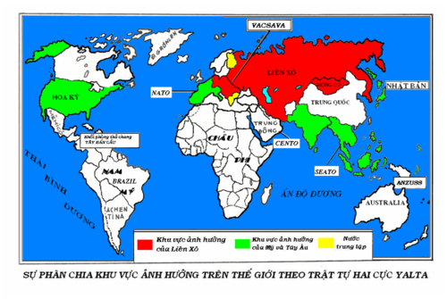
1. Thế giới được phân chia thành những khu vực ảnh hưởng khác nhau là do chi phối bởi sự kiện lịch sử nào?
2. Hãy cho biết những hiểu biết của mình về những sự kiện đó?
Giáo viên chỉ trên lược đồ chú giải những khu vực ảnh hưởng của Liên Xô, khu vực ảnh hưởng của Mĩ và Tây Âu.
Giáo viên tổ chức hoạt động cho học sinh hoạt động cá nhân.
3. Gợi ý sản phẩm
Mỗi học sinh có thể trình bày sản phẩm với các mức độ khác nhau, giáo viên lựa chọn 01 sản phẩm nào đó của học sinh để làm tình huống kết nối vào bài mới.
Sau Chiến tranh thế giới thứ hai cần thiết lập một trật tự thế giới mới, Liên Xô và Mĩ là hai cường quốc đại diện cho hai hệ thống xã hội đối lập nhau.
Một trật tự thế giới đã được xác lập, ảnh hưởng trực tiếp đến cục diện thế giới và quan hệ quốc tế .
Vậy quá trình hình thành trật tự thế giới mới diễn ra như thế nào? Đặc trưng của trật tự đó? Mối quan hệ Quốc tế sau Chiến tranh thế giới thứ hai diễn ra như thế nào? Những nội dung đó sẽ được làm sáng tỏ trong bài học hôm nay.
4. Tổ chức thực hiện: Giáo viên giao nhiệm vụ học sinh quan sát, tìm hiểu hoàn cảnh và nội dung Hội nghị Ianta và Mục đích, nguyên tắc hoạt động Liên hợp quốc.
B. HOẠT ĐỘNG 2: HÌNH THÀNH KIẾN THỨC MỚI
HOẠT ĐỘNG 2.1. Hội nghị Ianta (T2/1945) và những thỏa thuận của ba cường quốc
1. Mục tiêu
Những quyết định của Hội nghị Ianta (T2/1945)
Đặc trưng của trật tự thế giới 2 cực Ianta.
2.Nội dung
Giáo viên giao nhiệm vụ cho học sinh: hãy quan sát hình ảnh sau và đọc nội dung mục 1 trang 4,5 (sgk) thảo luận một số vấn đề dưới đây
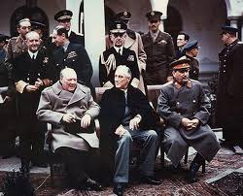

1. Họ là ai? Họ từ đâu đến? Họ đến để làm gì?
2. Họ có những quyết định gì? Tác động của những quyết định đó đến cục diện thế giới?
Học sinh hoạt động cá nhân sau đó trao đổi đàm thoại ở các cặp đôi hoặc nhóm (tùy từng lớp) để tìm hiểu về Hội nghị Ianta và những quyết định quan trọng của Hội nghị Ianta.
Sau khi trình bày xong những quyết định quan trọng của Hội nghị Ianta, giáo viên tổ chức cho học sinh trao đổi đàm thoại để nêu hệ quả của những quyết định của Hội nghị Ianta.
Trong quá trình học sinh làm việc, giáo viên chú ý đến các các học sin để có thể gợi ý hoặc trợ giúp học sinh khi các em gặp khó khăn.
3. Gợi ý sản phẩm
Hội nghị Ianta:
- Thành phần có nguyên thủ của ba cường quốc gia Anh, Mĩ, Liên Xô: Thủ tướng Anh Socxin, Tổng thống Mĩ Rudoven, Chủ tịch Hội đồng bộ trưởng Liên Xô Xtalin.
- Hội nghị Ianta giải quyết những vấn đề cấp bách khi cuộc chiến tranh bước vào giai đoạn kết thúc như: Nhanh chóng đánh bại hoàn toàn các nước phát xít, phân chia khu vực ảnh hưởng giữa các cường quốc...
- Thời gian từ 4 - 11/2/1945.
- Địa điểm tại Ianta (Liên Xô).
- Những quyết định quan trọng của Hội nghị Ianta.
+ Xác định mục tiêu chung là tiêu diệt tận gốc phát xít Đức và quân phiệt Nhật. Để nhanh chóng kết thúc chiến tranh trong thời gian 2- 3 tháng sau khi đánh bại phát xít Đức, Liên Xô sẽ tham gia chống Nhật tại Châu Á.
+ Thành lập tổ chức Liên Hợp Quốc nhằm duy trì an ninh và hòa bình thế giới.
+ Thỏa thuận về việc đóng quân tại các nước nhằm giải giáp quân đội phát xít, phân chia phạm vi ảnh hưởng tại Châu Âu và Châu Á.
+ Ở châu Âu: Liên Xô chiếm đóng và kiểm soát vùng Đông nước Đức và phía Đông châu Âu (Đông Âu): vùng Tây nước Đức và Tây Âu thuộc phạm vi ảnh hưởng của Mĩ và Anh, Áo và Phần Lan là hai nước trung lập.
+ Ở châu Á: duy trì nguyên trạng Mông Cổ trả lại cho Liên Xô phía nam đảo Xa-kha-lin; Nhật Bản phạm vi ảnh hưởng của Mĩ; Trung Quốc là nước dân chủ, thống nhất;Triều Tiên: miền Bắc thuộc phạm vi ảnh hưởng của Liên Xô, miền Nam thuộc phạm vi ảnh hưởng của Mĩ; các vùng còn lại của châu Á vẫn thuộc phạm vi ảnh hưởng của các nước phương Tây.
- Những quyết định quan trọng của Hội nghị Ianta cùng những thỏa thuận của 3 cường quốc đã trở thành khuôn khổ cho sự hình thành trật tự thế giới mới sau chiến tranh thế giới thứ 2 được gọi là trật tự thế giới 2 cực Ianta.
4. Tổ chức thực hiện:
Giáo viên liên hệ tại Việt Nam chia thành 2 khu vực lấy vĩ tuyến 16.
+ Miền Bắc quân Trung Hoa dân quốc vào giải giáp quân Nhật.
+ Miền Nam quân Anh vào giải giáp quân Nhật.
HOẠT ĐỘNG 2.2. Sự thành lập Liên hợp quốc
1. Mục tiêu
Những nhiệm vụ chính của tổ chức Liên hợp quốc và vai trò của Liên hợp quốc từ khi thành lập đến nay. Đồng thời, nêu những việc làm của Liên hợp quốc giúp đỡ Việt Nam.
2. Nội dung
Giáo viên giao nhiệm vụ cho học sinh, hãy quan sát hình ảnh sau và đọc nội dung mục 2 trang 6,7 (sgk) thảo luận một số vấn đề dưới đây:
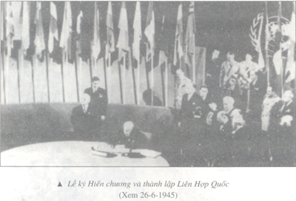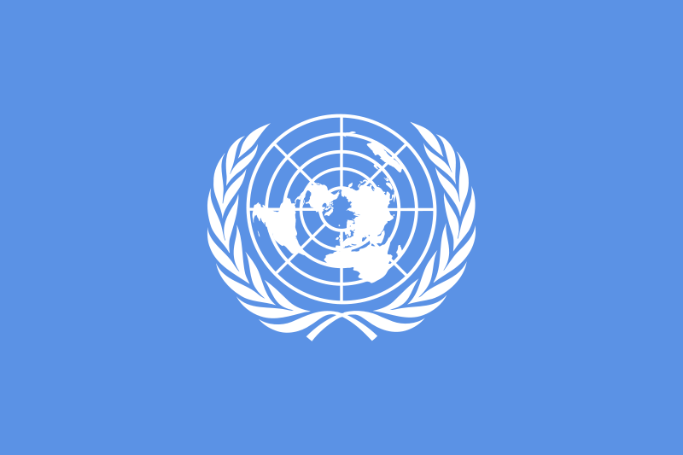

Lễ kí Hiến chương thành lập Liên hợp quốc Cờ Liên hợp quốc

1. Nêu những nét chính về tổ chức Liên hợp quốc. Hãy cho biết vai trò của Liên hợp quốc từ khi thành lập đến nay?
2. Nêu những việc làm của Liên hợp quốc giúp đỡ Việt Nam.
- Trong hoạt động này giáo viên tổ chức cho học sinh sử dụng kĩ thuật khăn trải bàn cho học sinh làm việc cá nhân sau đó trao đổi để tìm hiểu những nhiệm vụ chính của tổ chức Liên hợp quốc được xác định trong Hiến chương khi thành lập. Sau đó, trao đổi đàm thoại để biết được vai trò của Liên hợp quốc từ khi thành lập đến nay.
- Giáo viên tổ chức học sinh làm việc cá nhân sau đó trao đổi cặp đôi hoặc nhóm để biết được những việc làm mà Liên hợp quốc giúp đỡ nhân dân Việt Nam.
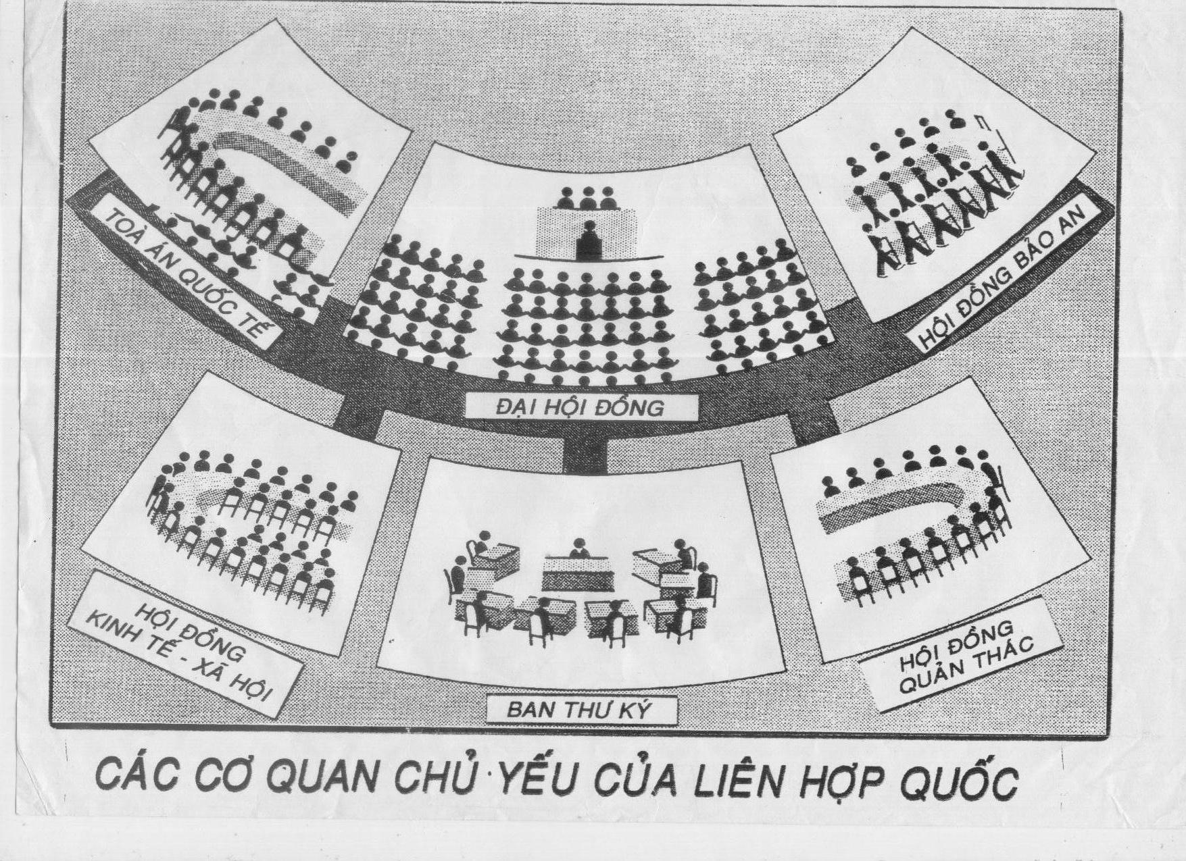
Giáo viên cung cấp thêm tư liệu về các kỳ họp của Đại hội đồng Liên hợp quốc
Kỳ họp thường niên của Đại hội đồng thường bắt đầu vào ngày thứ ba của tháng 9 và kết thúc vào giữa tháng 12 với chức danh Chủ tịch Đại hội đồng Liên Hiệp Quốc được bầu vào lúc khởi đầu của mỗi kỳ họp. Đại hội đồng biểu quyết bằng cách bỏ phiếu trong các vấn đề quan trọng - đề xuất hòa bình và an ninh; tuyển chọn thành viên cho các cơ quan; thu nhận, đình chỉ và trục xuất thành viên và các vấn đề ngân sách - cần được thông qua bởi đa số 2/3 số đại biểu có mặt và bỏ phiếu. Các vấn đề khác được quyết định bởi đa số quá bán. Mỗi quốc gia thành viên chỉ có một phiếu. Đại hội đồng có thể đề xuất về các sự việc trong khuôn khổ của Liên Hiệp Quốc, ngoại trừ các vấn đề liên quan đến hoà bình và an ninh thuộc thẩm quyền xem xét của Hội đồng Bảo an. Trên lý thuyết, quy chế 1 quốc gia, 1 lá phiếu cho phép các nước nhỏ với dân số tổng cộng chiếm chỉ 8% dân số thế giới có khả năng thông qua nghị quyết với đa số 2/3 trên tổng số phiếu.
Việt Nam gia nhập Liên hợp quốc
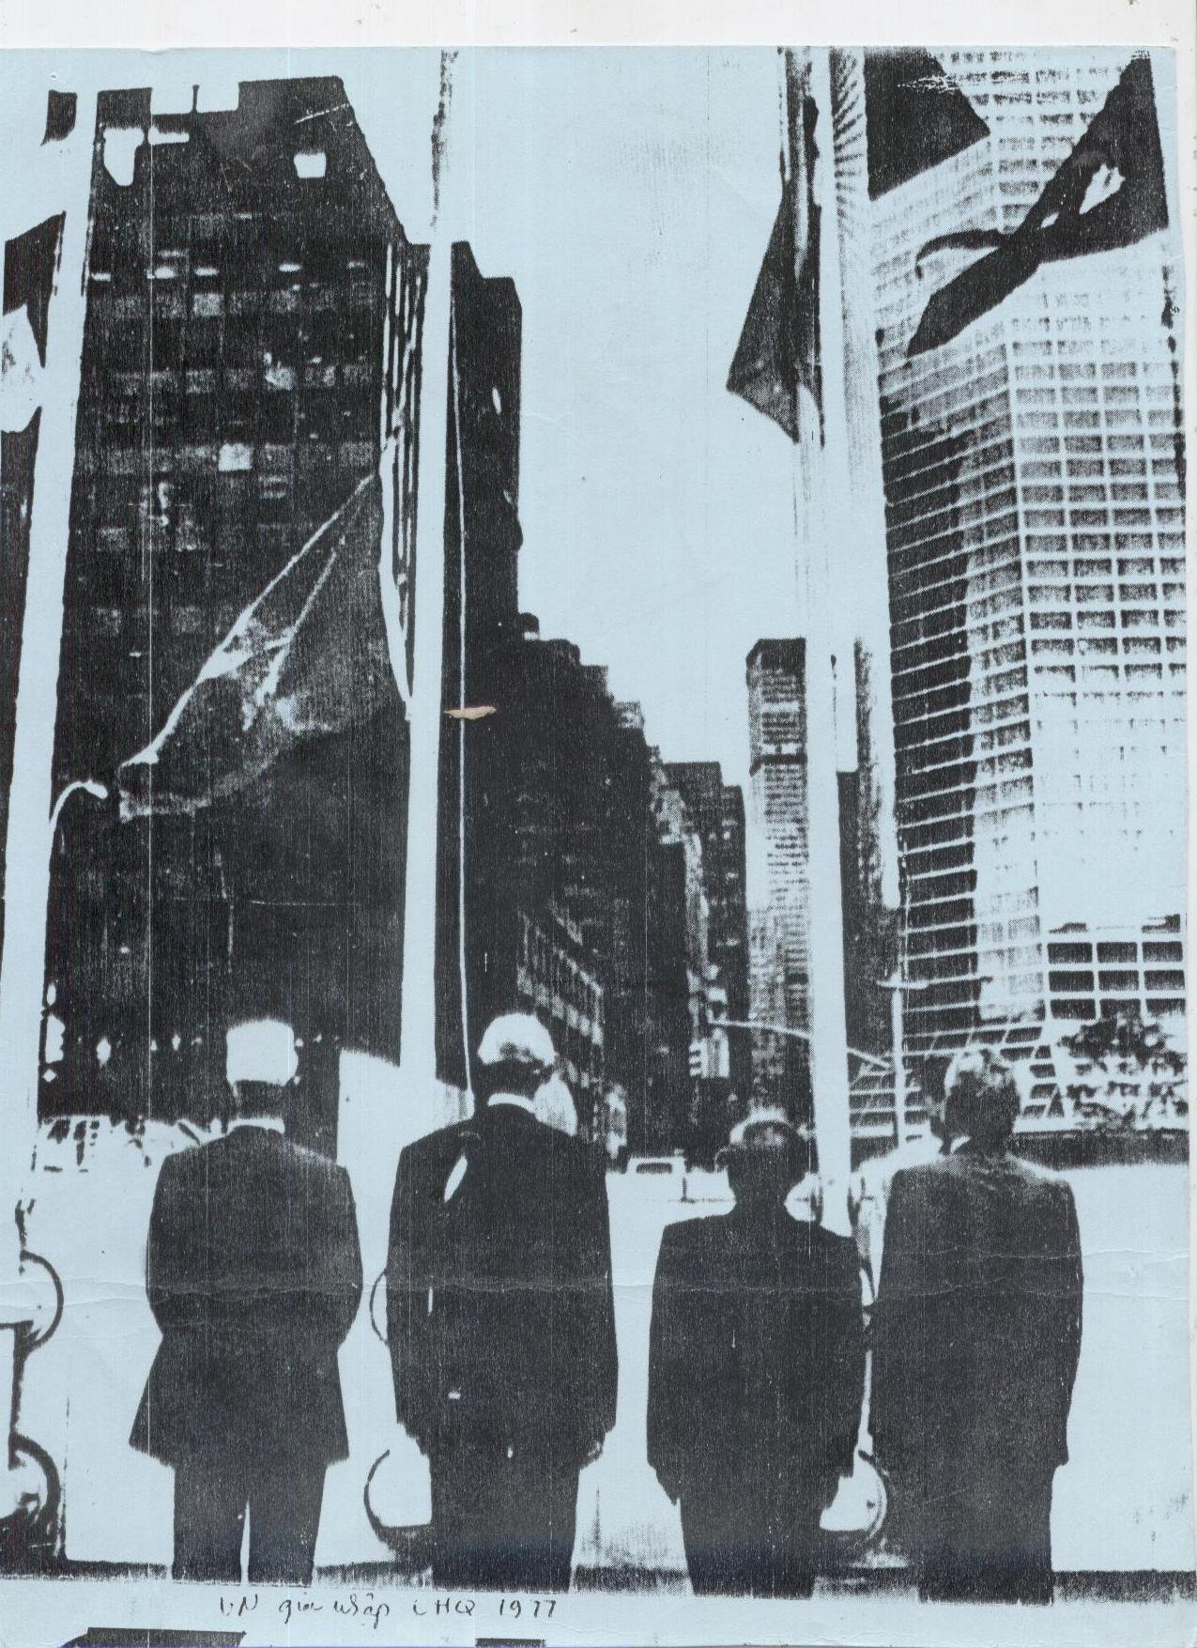
“Quốc kỳ CHXHCN Việt Nam tung bay trước trụ sở Liên hợp quốc trong lễ kết nạp Việt Nam làm thành viên Liên hợp quốc ngày 20-9-1977 ”
9 giờ sáng ngày 20 tháng 9 năm 1977, lễ thượng cờ Việt Nam được chính thức tổ chức tại cửa chính trụ sở Liên hợp quốc. Chủ tịch Đại Hội đồng, Tổng Thư ký Liên hợp quốc đoàn đại biểu Việt Nam do Bộ trưởng Ngoại giao Nguyễn Duy Trinh dẫn đầu cùng đại diện Việt kiều và bạn bè Mỹ đã dự buổi lễ. Luật sư Mỹ Peter Weiss nhận xét: “Việt Nam đã hy sinh đấu tranh gian khổ để mở đường cho chính mình và trước đó đã tạo điều kiện cho hàng loạt các nước khác vào Liên hợp quốc”. Đúng như dư luận quốc tế đã thừa nhận, Việt Nam đã vào Liên hợp quốc “bằngcổngtrước”.
3. Gợi ý sản phẩm
Sự thành lập Liên hợp quốc
- Từ ngày 25/4 -26/6/1945 một hội nghị quốc tế lớn đã diễn ra tại Xanphaxico gồm 50 nước thông qua Hiến chương tuyên bố thành lập Liên hợp quốc.
- Ngày 24/10/1945 Hiến chương có hiệu lực.
Mục đích của Liên hợp quốc
- Duy trì hòa bình, an ninh thế giới.
- Thúc đẩy, phát triển các mối quan hệ hữu nghị, hợp tác giữa các nước trên cơ sở tôn trọng quyền bình đẳng và tự quyết của các dân tộc.
Nguyên tắc hoạt động
- Bình đẳng chủ quyền giữa các quốc gia và quyền tự quyết của các dân tộc.
- Tôn trọng toàn vẹn lãnh thổ và độc lập chính trị của tất cả các nước.
- Không can thiệp vào công việc nội bộ của bất kì nước nào.
- Giải quyết các tranh chấp quốc tế bằng biện pháp hòa bình.
- Chung sống hòa bình và sự nhất trí giữa 5 nước lớn: Liên Xô, Mĩ, Anh, Pháp, Trung Quốc.
Tổ chức của Liên hợp quốc
- Các cơ quan chính là : Đại hội đồng, Hội đồng Bảo an, Ban thư kí, Tòa án quốc tế, Hội đồng quản thác, Hội đồng kinh tế- xã hội
- Các cơ quan chuyên môn trên các lĩnh vực.
Vai trò của Liên hợp quốc
- Là diễn đàn vừa hợp tác vừa đấu tranh góp phần duy trì hòa bình và an ninh thế giới, giải quyết các xung đột bằng phương pháp hòa bình.
- Thúc đẩy mối quan hệ hữu nghị, hợp tác giữa các nước.
- Giúp đỡ các nước đang phát triển và chậm phát triển về kinh tế, văn hóa, giáo dục, y tế.
- Liên hợp quốc đã có nhiều việc làm thiết thực để giúp đỡ nhân dân Việt Nam trên nhiều mặt : kinh tế, giáo dục, môi trường, nhân đạo... thông qua các tổ chức của Liên hợp quốc có mặt ở Việt Nam: FAO (Tổ chức nông- lương thực), UNICEF.
4. Tổ chức thực hiện: Giáo viên giao nhiệm vụ học sinh tìm hiểu về vai trò của Liên hợp quốc. Việt Nam cần dựa vào nguyên tắc hoạt động nào để bảo vệ vững chủ quyền quốc gia.?
HOẠT ĐỘNG 2.3: Sự hình thành 2 hệ thống xã hội đối lập
Giáo viên hướng dẫn học sinh về nhà đọc sgk để hiểu hơn về trật tự thế giới 2 cực và sự đối đầu của hai phe: tư bản chủ nghĩa và xã hội chủ nghĩa.
C. HOẠT ĐỘNG 3: LUYỆN TẬP
1. Mục tiêu. Nhằm củng cố, hệ thống hóa, hoàn thiện kiến thức mới mà học sinh đã được lĩnh hội ở hoạt động hình thành kiến thức về: việc phân chia khu vực ảnh hưởng của Hội nghị Ianta giữa hai cường quốc Liên Xô và Mĩ.
2. Nội dung
Giáo viên giao nhiệm vụ cho học sinh chủ yếu cho làm việc cá nhân, trong quá trình làm việc học sinh có thể trao đổi với bạn hoặc thầy, cô giáo:
Lập bảng thống kê việc phân chia khu vực ảnh hưởng của Hội nghị Ianta giữa hai cường quốc Liên Xô và Mĩ theo yêu cầu sau:
Khu vực | Ảnh hưởng của Liên Xô | Ảnh hưởng của Mĩ và các nước  phương Tây
Châu Âu
Châu Á
3. Gợi ý sản phẩm.
Bảng thống kê việc phân chia khu vực ảnh hưởng của Hội nghị Ianta giữa hai cường quốc Liên Xô và Mĩ theo yêu cầu sau
Khu vực | Ảnh hưởng của Liên Xô | Anh hưởng của Mĩ và các nước phương Tây
Châu Âu | Liên Xô chiếm đóng và kiểm soát vùng Đông nước Đức và phía Đông châu Âu (Đông Âu) | Vùng Tây nước Đức và Tây Âu thuộc phạm vi ảnh hưởng của Mĩ và Anh
Châu Á | Duy trì nguyên trạng Mông Cổ trả lại cho Liên Xô phía nam đảo Xa-kha-lin... | Các vùng còn lại của châu Á vẫn thuộc phạm vi ảnh hưởng của các nước phương Tây.
4. Tổ chức thực hiện: GV giao nhiệm vụ học sinh lập bảng thống kê khu vực phân chia phạm vi ảnh hưởng.
D. HOẠT ĐỘNG 4 VẬN DỤNG VÀ MỞ RỘNG.
1. Mục tiêu: nhằm vận dụng kiến thức mới mà học sinh đã được lĩnh hội để giải quyết những vấn đề mới trong học tập và thực tiễn về: Tác động của những quyết định của Ianta đã ảnh hưởng đến mối quan hệ quốc tế sau chiến tranh thế giới thứ hai đến nay...
2. Nội dung:
Học sinh vận dụng kiến thức để liên hệ thực tế Việt Nam trong quá trình tham gia vào Liên hợp quốc, tích cực vào ủng hộ hòa bình an ninh thế giới và giữ vững chủ quyền biển đảo như thế nào?
3. Gợi ý sản phẩm
1. Những quyết định của Ianta đã ảnh hưởng như thế nào đến mối quan hệ quốc tế sau chiến tranh thế giới thứ hai đến nay.
- Toàn bộ những quyết định của hội nghị Ianta cùng những thoả thuận sau đó của ba cường quốc đã trở thành khuôn khổ của trật tự thế giới mới - Trật tự hai cực Ianta.
- Với việc hình thành hai cực Ianta thế giới đã phân chia thành hai phe xã hội chủ nghĩa và tư bản chủ nghĩa với đối lập nhau về hệ tưởng tưởng, chế độ xã hội, kinh tế, chính sách đối ngoại.
- Cùng với việc hình thành hai cực Ianta đã dẫn đến cuộc “Chiến tranh lạnh” sau chiến tranh thế giới thứ hai giữa Liên Xô và Mĩ đến cuối những năm 80 của thế kỉ XX.
- Tìm hiểu thêm các tư liệu liên quan đến bài học như: Hội nghị Ianta, bức tường Berrlin, vai trò của tổ chức Liên hợp quốc.
2. Sưu tầm các hình ảnh về Hội nghị Ianta, bức tường Berrlin....Học sinh có thể viết báo cáo (đoạn văn hay trình chiếu hay bộ sưu tập ảnh…).
4. Tổ chức thực hiện Giáo viên giao nhiệm vụ cho học sinh:
1. Theo em những quyết định của Ianta đã ảnh hưởng như thế nào đến mối quan hệ quốc tế sau chiến tranh thế giới thứ hai đến nay?
2. Tìm hiểu thêm các tư liệu liên quan đến bài học như: Hội nghị Ianta, bức tường Berrlin, vai trò của tổ chức Liên hợp quốc.

Giáo viên giao nhiệm vụ cho học sinh
Đọc trước nội dung bài 2: Liên Xô và các nước Đông Âu (1945-1991). Liên Bang Nga
( 1991-2000).
Sưu tầm tư liệu về công cuộc xây dựng chủ nghĩa xã hôi ở Liên Xô.
IV. Rút kinh nghiệm

